מתמטיקה בדידה – פתרון תרגיל מספר 8

- הוכיחו כי:
  - 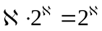
פתרון: 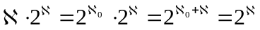
  - 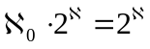
פתרון: 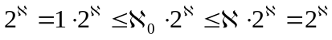. מכאן 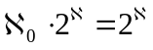.
  - 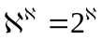
פתרון: 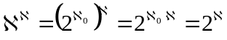
  - 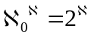
פתרון: 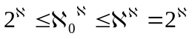

- תהי 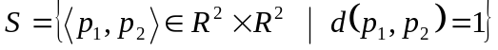, כאשר d מייצגת את פונקצית המרחק בין נקודות במישור. חשב את עוצמת S.
פתרון: 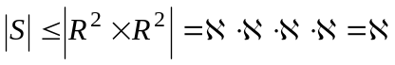. כמו כן, 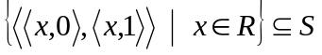, ולכן 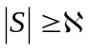. מסקנה: 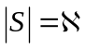.

  - תהי 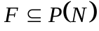 קבוצה של קבוצות זרות. הוכח כי 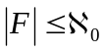.
פתרון: תהי h פונקציה שמתאימה לכל קבוצה ב – F איבר מתוך הקבוצה. כיון שהקבוצות זרות, h היא פונקציה חח"ע מ – F ל – N. לכן .
  - תהי קבוצה של קבוצות, המקיימת שבחיתוך של כל שני איברים בה, יש לכל היותר איבר אחד. הוכח כי . רמז: הגדר לכל n טבעי 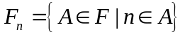 ו-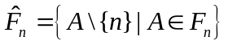, והשתמש בכך ש 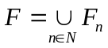 ו- 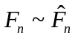.
פתרון: נניח כי F לא מכילה את הקבוצה הריקה. תהי A קבוצה ב – F. יהי n איבר ב – A. לכן 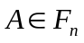 , ולכן . מכאן: . בנוסף לכך, הפונקציה שמתאימה לכל קבוצה ב – F_{n} קבוצה ב - 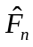 על ידי החסרת האיבר n, היא פונקציה שקילות. לבסוף, לכל n, העוצמה של היא לכל היותר ₀א, זאת משום שהקבוצות ה - זרות, ותוך שימוש בתוצאה של סעיף א'. הקבוצות ב - זרות היות שחיתוך בין כל זוג קבוצות ב – F (ולכן גם ב - F_{n}) מכיל לכל היותר איבר אחד, וכיון שעבור הקבוצות ב - F_{n} איבר זה הוא n, לא יכול להיות איבר משותף נוסף.
לפיכך, לכל n 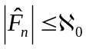 וכן 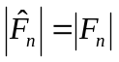, לכן 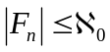. מסקנה: 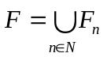 היא איחוד בן מניה של קבוצות סופיות או בנות מניה, ולכן הוא סופי או בן מניה.
  - תהי קבוצה של קבוצות, המקיימת שבחיתוך של כל שני איברים בה, יש לכל היותר 2002 אברים. הוכח כי .
רמז: הפעל את הפתרון של ב. באינדוקציה.
פתרון: נסמן 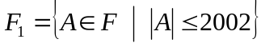 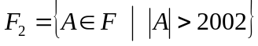. כיון ש: 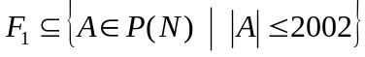, נובע ש: 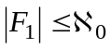. נותר להראות ש: 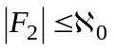. נגדיר פונקציה 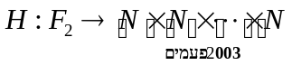, שתתאים לכל קבוצה ב – F₂, 2003 איברים שונים בקבוצה. פונקציה זאת היא חח"ע (למה?), ולכן 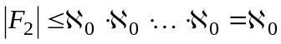. מסקנה: 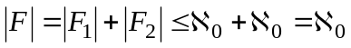.

- חשבו את עוצמת הקבוצות הבאות:
  - קבוצת כל היחסים האנטי רפלקסיביים על R.
פתרון: יחס אנטי רפלקסיבי הוא תת קבוצה של 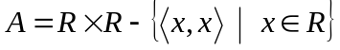. עוצמתה של קבוצה זאת היא א (מדוע?). ברצוננו לחשב את העוצמה של P(A). לכן הפתרון הוא ^{א}2.

  - קבוצת כל היחסים הטרנזיטיביים על R.
פתרון: נסמן ב – D את קבוצת כל היחסים הטרנזיטיביים. הקבוצה D בקבוצת כל היחסים על R. מכאן: 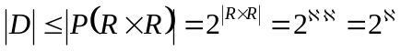. לכל תת קבוצה X של R היחס 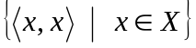 הוא טרנזיטיבי. לכן הקבוצה 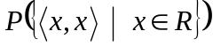 מוכלת
ב - D. לכן עוצמת D היא לפחות ^{א}2. לכן הפתרון הוא ^{א}2.

  - קבוצת כל יחסי השקילות על R.
פתרון: נסמן ב – E את קבוצת יחסי השקילות על R. הקבוצה E מוכלת בקבוצת היחסים על R. מכאן: 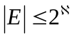. נראה כי 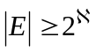. עוצמת יחסי השקילות על R כעוצמת קבוצת החלוקות של R. נראה כי יש לפחות 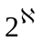 חלוקות של R. נגדיר פונקציה H מ - 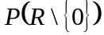 לקבוצת החלוקות של R : 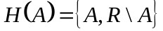. פונקציה זאת היא חח"ע (למה?) ולכן 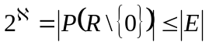.
הערה: התחום של H הוגדר להיות ולא P(R), שאם לא כן הפונקציה H לא היתה חח"ע – היה מתקיים H(A) = H(R\A) לכל A.

  - קבוצת כל יחסי הסדר (החלש) על R.
נסמן ב – F את קבוצת כל יחסי הסדר (החלש) על R . נגדיר פונקציה f מקבוצת כל תתי הקבוצות של R שעוצמתן גדולה או שווה ל - 2 ל – F. הפונקציה f תתאים לקבוצה X את היחס . לכל X, f(X) הוא יחס רפלקסיבי, אנטי סימטרי חלש וטרנזיטיבי, כלומר יחס סדר. הפונקציה f היא חח"ע (מדוע?). לכן עוצמת F היא לפחות ^{א}2. כמו כן העוצמה של F חסומה על-ידי עוצמת כל היחסים. לכן התשובה היא ^{א}2.

- יהי S יחס על R^{R} : 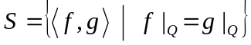 (שתי פונקציות שקולות אם הצמצום שלהן על קבוצת הרציונליים זהה).
  - הוכח כי S הוא יחס שקילות.
  - מצאו את עוצמת הקבוצה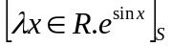.
פתרון: .
: תהי 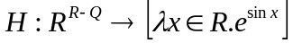 הפונקציה המתאימה לכל פונקציה 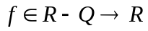 את הפונקציה שמתאימה לכל איבר ב – R את f(x) אם x אי-רציונלי ו –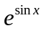 אחרת. הפונקציה H היא פונקציה שקילות. לכן 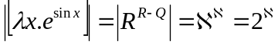.
  - חשב את עוצמת קבוצת המנה R^{R}/S.
פתרון: עוצמת קבוצת המנה כעוצמת קבוצת הפונקציות השונות מ – Q ל –R - הפונקציה 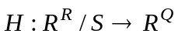 המוגדרת 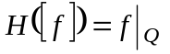 מוגדרת היטב (מדוע?) והיא חח"ע ועל.
מכאן: 

